在設備離線時知道
一台悄悄停止回應的面板，看起來和一台只是沒人經過的面板完全一樣。與其等人發現， Offision 可以直接寄電郵給負責的人——而且它會刻意先等一段時間。
2026-08-20 · https://offision.com/help/zh-hant/devices/know-when-a-device-goes-offline/
掛在牆上的螢幕壞掉時是安靜的。它會繼續顯示最後畫出來的內容，所以從走廊上看，
一小時前失去網路的面板和一台正常運作的面板毫無分別。Offision 看的是連線而不是
畫面，只要一台設備安靜的時間超過你能容忍的長度，就可以寄電郵通知人。

什麼才算離線
不是「螢幕暗了」，也不是「沒有人碰過」。設備只要維持著和伺服器的連線就算在線；
連線中斷而且沒有恢復，才算離線。
這個定義比聽起來更刻意地窄。背光壞掉的面板仍然在線。被人拔掉電源的面板幾秒內
就會離線。接在不穩定無線基地台上的面板會在兩者之間來回跳動——這正是通知不會在
第一次斷線就發出的原因。
還有第二條、比較慢的路通往同一個結果。一台連線還開著、卻整整一小時沒有送出健康
數據的設備，也會被放棄並標記為離線。等待時間從被放棄的那一刻開始算，而不是從它
最後送出數據的時刻，所以走這條路的通知，會比設備真正安靜下來的時間晚一些到。

為什麼要等
每個通知在寄出前都會先等一段時間，因為閃斷九十秒的網路並不是值得寄電郵給人的
故障。離線等待時間決定一台設備要連續無法連線多久才算出問題，它也決定這個
通知是有用還是被忽略。
設得太短，在一般會有無線雜訊的場地，每星期都會收到好幾封關於自己復原的面板的
電郵。設得太長，真正掛掉的面板就會整個上午都掛著。大多數場地會落在中間：長到
讓重開機或短暫斷線安靜地過去，短到讓人在當天第一場會議前就知道。
等待時間屬於設定，不屬於單一設備:
等待時間和收件人清單，都放在設備共用的那份設定上。需要不同答案的面板，就需要
自己的設定。

誰會收到
預設是沒有人。通知自己帶著收件人——使用者、使用者群組，或兩者都有——而且只寄給
這些人。它不是寄給所有管理員的廣播，擁有管理設備的權限也不會讓人自動進入清單。
清單上的每個人都收到同一封信。同時被直接指定、又剛好在被指定群組裡的人，仍然
只會收到一封。

是兩封信，不是一封
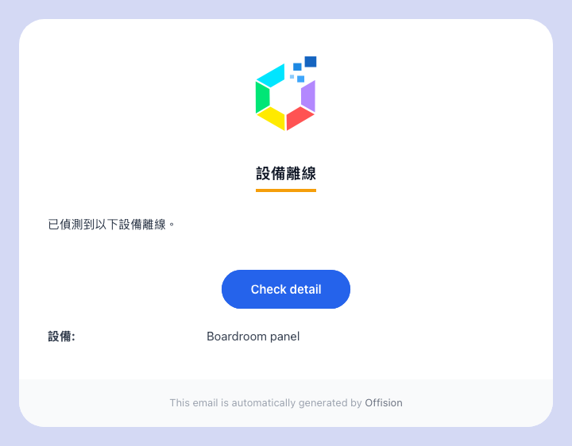
「設備離線」電郵，內文列出停止回應的設備。
設備離線在等待時間過去之後寄出，並列出該份設定底下所有剛剛超過門檻的設備。
如果四台面板同時失去同一台交換器，那是一封信列出四台設備，而不是四封信。
它每次離線只寄一封。整個週末都掛著的面板，不會每隔幾分鐘就寄一封信出來。

「設備恢復正常」在設備回來時把整件事收尾。
設備恢復正常在設備回來時寄給同一批人。這一封沒有等待時間——恢復會被儘快回報，
因為它要回答的問題是「我還要不要開車去辦公室」。寄出之後設備就重新武裝：下一次
離線會產生新的通知。

它不會做的事
- 它碰不到設備。 通知只告訴人，不會改變面板上的任何東西，也無法重新啟動它。
- 它不會顯示在面板上。 沒有離線的顏色，也沒有離線的訊息——見
面板顏色代表什麼。連不上伺服器的
設備，也沒辦法被告知要這樣顯示。
- 它不涵蓋從未配對過的設備。 在硬體到貨前先建立的設備紀錄沒有東西可以失去，
因此永遠不會被回報為離線。
- 它和健康度警告不是同一件事。 訊號弱、處理器過熱或電量偏低的螢幕仍然在線，
這些都不會寄電郵。它們出現在
螢幕監控。

